Програма заходів
з патріотичного виховання
учнів 4-го класу

Програма національно-патріотичноговиховання
«Державні символи та
атрибутика України»

Вихователі:
Гарбар Ю.Л.
Кравченко С.О.

Гірська обласна спеціальна
загальноосвітня школа – інтернат
2017-2018 р.

ВСТУП

Виховання у молодого покоління почуття патріотизму, відданості справі зміцнення державності, активної громадянської позиції нині визнані проблемами загальнодержавного масштабу.
У загальноосвітніх школах інтернату патріотичне виховання є невід’ємною частиною навчально-виховного процесу. Всі предмети наукового та гуманітарного циклу об'єднують в собі елементи патріотичного виховання. На уроках та самопідготовці учні одержують теоретичні і практичні знання, які прямо або опосередковано впливають на формування духовно багатої особистості, ціннісного ставлення до держави та суспільства. У позакласній роботі головна увага приділяється проведенню заходів, які покликані вирішувати основні завдання патріотичного та громадянського виховання.
Діяльність спрямована на формування у дітей поваги до символів, національних цінностей, безпосередньо через навчально - виховний процес та інших напрямів творчості.

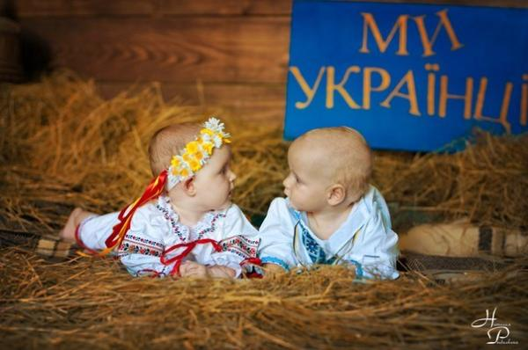

Мета Програми:

Формування свідомого громадянина-патріота Української держави, представника української національної еліти через набуття молодим поколінням національної свідомості, активної громадянської позиції, високих моральних якостей та духовних цінностей.
Захист національних інтересів держави, утвердження патріотизму, моральності та формування загальнолюдських цінностей молоді.

Завдання Програми

- вихованняповаги у дітей додержавної символіки - Герба, Прапора, ГімнуУкраїни;

- формування у дітейвисокої патріотичної свідомості,
національноїгідності, готовності до виконання громадянського і
конституційного обов'язку що до захисту національних інтересів
України;

- виховання поваги до культури всіх народів;

- розвиток у суспільстві високої соціальної активності, громадянської відповідальності,духовності, становлення громадянського суспільства

- формування здорового способу життя, як важливої складової розвитку та виховання дітей, підготовки їх до високопродуктивної праці, захисту Батьківщини та організації змістовного дозвілля;

- додавати матеріал в патріотичні куточки

- розвиток у громадян почуття гордісті, глибокої поваги до символів держави, регіональної символіки та історичних святинь, гордісті за країну.

- створення і забезпечення реалізації можливостей для повноцінної соціалізації молодих громадян, більш активного залучення їх у вирішення соціально- економічних, культурних, правових,екологічних та інших проблем.

Напрями роботи класу з патріотичного виховання учнів

- формування патріотизму, відповідальності за долю нації, держави;

- виховання розуміння високої цінності українського громадянства;

- формування поваги до Конституції України, Державної символіки: Герба, Прапора, Гімна України;

- збереження і продовження українських культурно-історичних традицій;

- виховання шанобливого ставлення до національних святинь, державної мови, історії країни;

- формування національної свідомості, людської гідності, любові до рідної землі, родини, народу;

- формування соціальної активності;

- виховання правової культури особистості;

- формування й розвиток духовно- моральних цінностей;

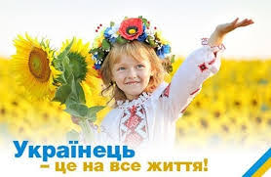

Очікуванірезультати:

- створенняефективноївиховноїсистеминаціонально-патріотичноговиховання ;

- забезпечення у молодого покоління розвинутої патріотичної свідомості і відповідальності, почуття вірності, любові до Батьківщини, турботи про спільне благо, збереження та шанування національної пам’яті.

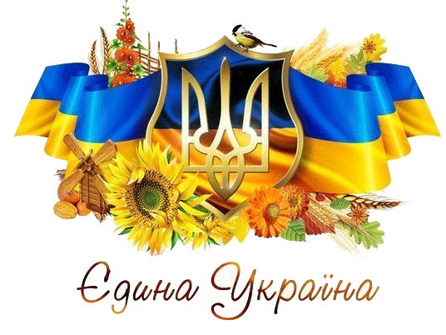

Тематичний зміст виховної діяльності
місяць | Тема
вересень | - « Квіткова держава.»  Виконання мапи України із серветок.  - «Прапор моєї держави- мій прапор» (малювання)  - « Мандруємо рідною країною.»
жовтень | 1. «Моя Батьківщина-Україна.»  2. «Козацькі розваги.»  3. «Гілочка калини»
листопад | - «Мій рідний край, моя земля, моя історія»  - « Я поважаю символи своєї держави»
грудень | - «Мій світ»  - «Калина під снігом»  - « Мій Герб»
січень | - «Наша мова солов’Їна.»  - Виготовлення оберега ляльки -мотанки.  - « Мій прапор»
лютий | - «Подорож по рідній країні.»  - «РУШНИК-символ добробуту і тепла»  - « Україна –це Ми»
березень | - «Головна пісня моєї країни. Гімн України.»  - «Вишивала мати сорочечку». Історія української вишиванки.  - «Лелека курличе-тепло кличе.»
Квітень  Травень | - «Чорнобривці посіяла мати…»  - «У країні рідної мови»  - « Я маю право…кожна людина має право»  - «Ми всі- єдина сім’я »  - «Легенди нашого краю»  - «Я- громадянин України і пишаюсь цим»  - «Джерело-символ чистоти, щирості.»
